事项编码：1458026744811330101

员工制家政服务企业社保补贴申领服务指南

市人力社保局

员工制家政服务企业社保补贴申领服务指南
一、适用范围
主要内容：家政服务企业招用家政服务员后申请领取社保补贴。
服务对象：法人
二、国家法律依据

三、省级法律依据
浙江省人力资源和社会保障厅 浙江省财政厅关于继续实行员工制家政服务企业社会保险补贴政策的通知 浙江省人力资源和社会保障厅 浙 江 省 财 政 厅 2018-01-01
四、市级法律依据

五、县级规定

六、主管部门名称
市人力资源和社会保障局
七、实施或牵头(科)室名称
市就业中心
八、受理条件
（一）员工制家政服务企业注册在本省行政区域内，持有企业营业执照、税务登记证、组织机构代码证等证照； （二）在岗家政服务员不少于20人 （三）依法与家政服务员签订半年及半年以上的劳动合同，并按规定为其缴纳社会保险费； （四）有完整的家政服务管理工作制度及人员培训、服务流程等工作标准，家政服务员个人档案信息真实有效，能够实现家政服务的责任追究； （五）遵守国家法律法规和政策，诚信经营，无不良信用记录和重大服务质量投诉。
九、申请材料目录

材料名称 | 材料形式 | 必要性及描述 | 备注
劳动合同（企业与家政服务员签订） | 纸质 | 必要 | 经办人核验后退还
《员工制家政服务企业享受社会保险补贴申请表》 | 纸质或电子 | 必要 | 《中华人民共和国行政许可法》第29条
企业营业证照件(民办非企业单位登记证或事业单位登记证) | 系统自动获取，无需申请者提交 | 必要 | 经办人核验后退还
社会保险缴费证明 | 系统自动获取，无需申请者提交 | 必要 | 经办人核验后退还
《员工制家政服务企业社保补贴人员名册》 | 纸质 | 必要 | 经办人核验后退还

十、申请接收
办理地点: 杭州市人力社保综合服务大厅（杭州市上城区小营街道中河中路248号）5-12号窗口;
十一、对外公布的办理程序描述

环节 | 办理时限 | 办理人员 | 审批标准 | 办理结果
申请 | 即办 | 申请人在补贴申报期内（2月1日至8月31日）通过浙江政务服务网或者杭州市人力资源和社会保障网提交申请材料
受理 | 即办 | 各地市具体行使单位具体工作人员 | 对材料进行形式审查 | 1.申请材料不齐全或不正确的，退回并一次性告知需补正的材料；  2.不符合申请条件的，告知不予受理理由并退还材料。
审核  公示 | 12个工作日 | 各地市具体行使单位具体工作人员 | 对材料进行复核并按规范核对业务处理 | 符合条件的做出审核决定。审核通过的，在当地政府或人力社保部门网站公示。
办结 | 即办 | 各地市具体行使单位具体工作人员 | 业务规范处理 | 对材料进行归档处理
送达 | 即办 | 各地市具体行使单位具体工作人员 | 启动送达流程 | 市、县（市、区）人力资源和社会保障局作出员工制家政服务企业社保补贴核定的决定，并在业务系统内反馈

十二、办结时限
法定期限：70工作日
承诺期限：12工作日
十三、收费依据及标准
收费项目名称 | 收费标准 | 减免说明

十四、审批结果名称

十五、结果送达
送达方式：电子文件网上送达
十六、咨询途径
咨询电话：0571-12345-1，0571-87259380
十七、监督投诉渠道
监督投诉电话：0571-12345-1或12345投诉热线
网上投诉：http://zxts.zjzwfw.gov.cn
十八、受理地点和时间
受理地点：杭州市人力社保综合服务大厅（杭州市上城区小营街道中河中路248号）5-12号窗口
受理接待时间：法定工作日上午8:30-11:50 下午13:30-17:00

十九、办理进程和结果公开查询
咨询电话：0571-12345-1，0571-87259380
网上查询：bsjd.zjzwfw.gov.cn
二十、办事者到办事现场次数
0次
次数说明：

附录1 员工制家政服务企业社保补贴申领流程图
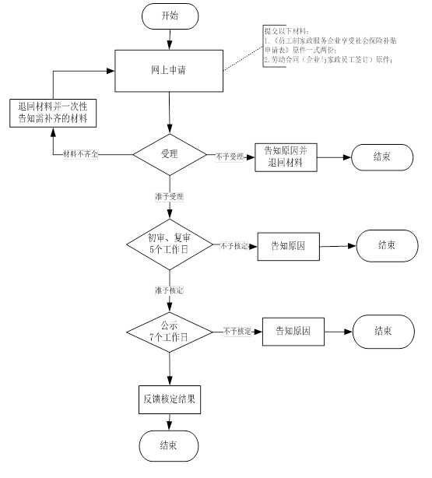

附录2 相关申请材料示范文本
材料空白表、示例表，请在“申请材料”中单独下载打印

附录3 常见问题解答
1、问题：
家政服企业招用的家政服务员都可以申请领取社保补贴吗？
解答：不是的，家政服务员是指派遣到家庭（包括医院、养老及残疾人照料机构），提供婴幼儿及小学生看护、老人和病（残）人护理、孕妇和产妇护理、家庭保洁（不含产品售后服务）、家庭烹饪五类岗位服务的员工。
2、问题：
补贴标准？
解答：补贴标准是家政服务企业为员工制家政服务员实际缴纳的职工基本养老、医疗和失业保险费总和的50％（不含个人代扣代缴部分）。
3、问题：
什么是员工制家政服务企业社保补贴？
解答：家政服务企业招用家政服务员后申请领取社保补贴。

